समाचार
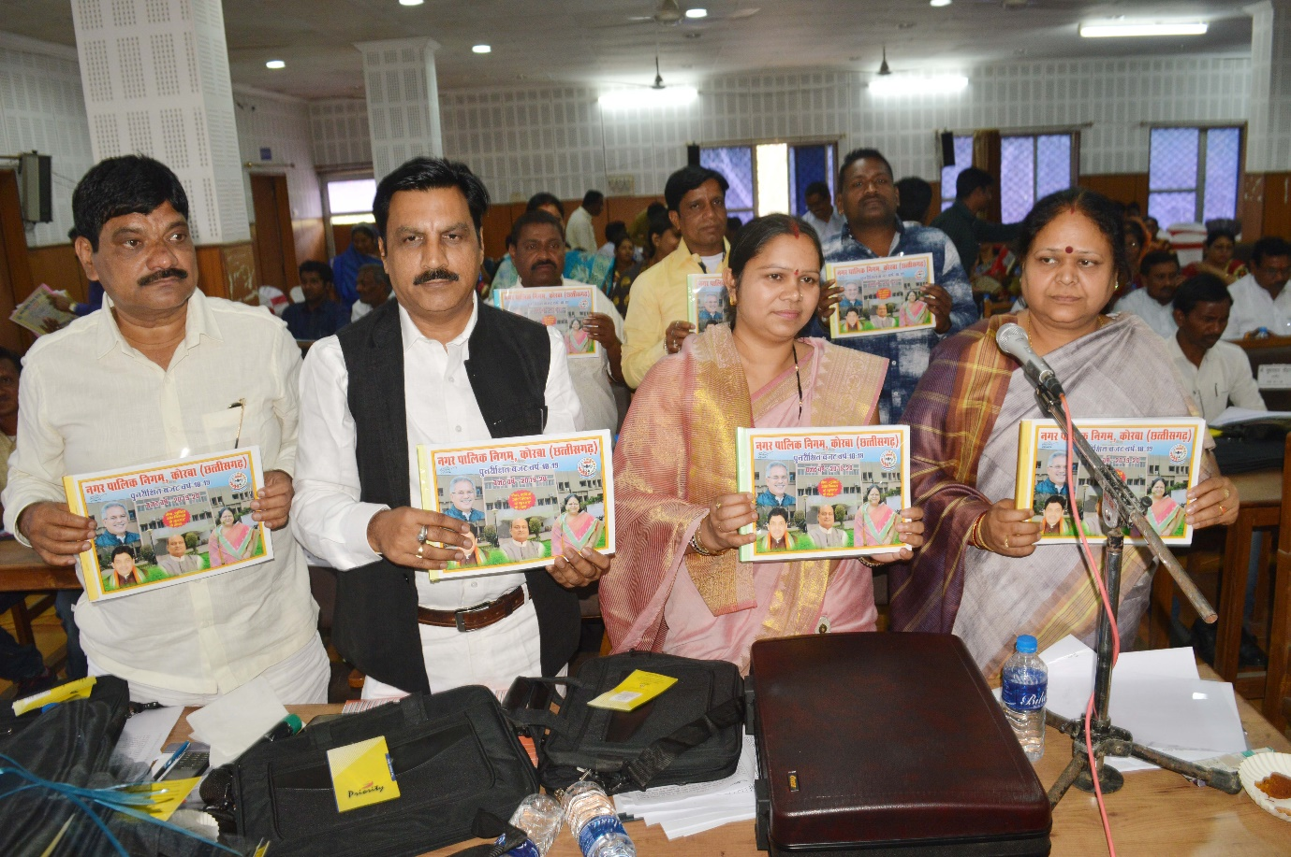
महापौर ने प्रस्तुत किया निगम का बजट, सर्वसम्मति से पारित
(87582 लाख 35 हजार रू. की आय तथा 82235 लाख रू. के व्यय के बजट के साथ-साथ 10 अन्य प्रस्ताव भी पारित किए गए)
कोरबा 25 फरवरी 2019 -महापौर श्रीमती रेणु अग्रवाल ने आज नगर पालिक निगम कोरबा का पुनरीक्षित बजट वर्ष 2018-19 एवं बजट वर्ष 2019-20 सदन के समक्ष प्रस्तुत किया गया, 87582 लाख 35 हजार रूपये की आय तथा 82235 लाख रूपये व्यय अनुमान के प्रस्तुत निगम के बजट को सर्वसम्मति से पारित किया गया, इसके साथ ही 10 अन्य महत्वपूर्ण प्रस्ताव भी पारित किए गए।
नगर पालिक निगम कोरबा के मुख्य प्रशासनिक भवन साकेत स्थित सभागार में आज सभापति धुरपाल सिंह की अध्यक्षता में साधारण सभा की बैठक आयोजित की गई। महापौर श्रीमती रेणु अग्रवाल ने निगम के पुनरीक्षित बजट वर्ष 2018-19 एवं बजट वर्ष 2019-20 सदन के समक्ष प्रस्तुत किया, जिसे सर्वसम्मति से पारित किया गया। इसके साथ ही स्व.केशवलाल मेहता स्मृति क्रिकेट स्पर्धा में सहयोग राशि प्रदान करने, दादरखुर्द मानिकपुर में सार्वजनिक रथयात्रा आयोजन में सहयोग के संबंध में, श्रीकृष्ण जन्माष्टमी महोत्सव (मेला) आयोजन के संबंध में, 18वीं छत्तीसगढ़ राज्य बैडमिंटन चयन प्रतियोगिता 2018 के आयोजन में सहयोग अनुदान राशि देने, बलगी रोड लाटा रेलवे लाईन के निवासियों द्वारा उस क्षेत्र का नामकरण बौद्धविहार के नाम से किए जाने, स्टेडियम के सामने बने चैक को गुरूनानक चैक नामकरण किए जाने संबंधी प्रस्ताव सर्वसम्मति से तथा प्रियदर्शनी इंदिरा स्टेडियम परिसर में निर्माणाधीन आडिटोरियम (सांस्कृतिक भवन) का नामकरण भारत के पूर्व प्रधानमंत्री स्व.राजीव गांधी के नाम पर किए जाने का प्रस्ताव बहुमत से पारित किया गया। साथ ही निगम के विभिन्न उद्यानों के नामकरण, नगर पालिक निगम कोरबा के वित्तीय वर्ष 2019-20 हेतु सम्पत्तिकर वार्षिक भाडा मूल्य एवं सम्पत्तिकर की दर निर्धारण करने, नगर पालिक निगम क्षेत्रांतर्गत स्थित वार्डो के नामकरण आदि संबंधित प्रस्ताव सर्वसम्मति से पारित किए गए। इसके अलावा मेयर इन काउंसिल द्वारा पारित वित्तीय प्रस्ताव सूचनार्थ सदन के समक्ष प्रस्तुत किया गया।

